STATUS QUE GUARDA EL PROCESO DE CAPTURA DE PROYECTOS EN EL SISTEMA P3E. AL DIA 18 DE NOVIEMBRE DE 2003.
La estadística correspondiente al número de proyectos capturados por las entidades de la red es:
 |  |  |  |  |  |  | Corte: 17:30 Hrs.
Entidad | Martes 18 de Noviembre del 2003
Entidad | Numero de Proys | Monto Fondo 1101 Subsidio (A) | 90% Gasto Programable (D) | Diferencia del 90% & Proyectos Capturados | Monto Fondo 1102 Ingresos Propios (B) | Ingresos Propios (E) | Monto total C ( A+B)
Administración General | 514 | $ 332,287,977.13 | $ 168,876,607.00 | -$163,411,370.13 | $ 83,411,056.32 |  | $ 415,699,033.45
Rectoría | 8 | $ 18,535,496.27 | $ 8,494,695.00 | -$10,040,801.27 | $ - |  | $ 18,535,496.27
Vicerrectoría Ejecutiva | 304 | $ 260,615,378.86 | $ 148,722,214.00 | -$111,893,164.86 | $ 42,283,235.92 |  | $ 302,898,614.78
Contraloría | 6 | $ 3,313,000.00 | $ 3,312,521.10 | -$478.90 | $ - |  | $ 3,313,000.00
Secretaría General | 196 | 49824102 | $ 34,682,333.00 | -$15,141,769.00 | 41127820.4 |  | $ 90,951,922.40
Centros Universitarios | 2071 | $ 307,887,172.68 |  |  | $ 102,882,789.42 |  | $ 410,769,962.10
Centros Metropolitanos | 1483 | $ 177,244,805.08 |  |  | $ 86,718,552.01 |  | $263,963,357.09
CUCEA | 223 | $ 23,065,382.06 | $ 15,202,796.00 | -$7,862,586.06 | $ 36,021,881.55 | $ 2,609,090.80 | $ 59,087,263.61
CUCEI | 300 | $ 92,854,389.52 | $ 16,869,316.00 | -$75,985,073.52 | $ 15,113,671.48 | $ 2,081,576.00 | $ 107,968,061.00
CUCSH | 249 | $ 457.00 | $ 15,935,425.00 | $15,934,968.00 | $ 13,129,552.73 | $ 1,101,215.40 | $ 13,130,009.73
CUCS | 188 | $ 27,141,962.57 | $ 16,436,935.00 | -$10,705,027.57 | $ 16,140,896.25 | $ 2,258,196.60 | $ 43,282,858.82
CUAAD | 180 | $ 11,159,014.32 | $ 8,845,456.00 | -$2,313,558.32 | $ 1,440,450.00 | $ 752,417.40 | $ 12,599,464.32
CUCBA | 343 | $ 23,023,599.61 | $ 12,400,166.00 | -$10,623,433.61 | $ 4,872,100.00 | $ 396,688.60 | $ 27,895,699.61
Centros Foráneos | 588 | $ 130,642,367.60 |  |  | $ 16,164,237.41 |  | $ 146,806,605.01
CUALTOS | 34 | $ 9,408,551.00 | $ 4,907,731.00 | -$4,500,820.00 | $ 860,000.00 | $ 281,269.80 | $ 10,268,551.00
CUCI | 113 | $ 9,221,284.02 | $ 7,783,688.00 | -$1,437,596.02 | $ 9,278,273.00 | $ 815,829.00 | $ 18,499,557.02
CUSUR | 31 | $ 7,292,978.00 | $ 6,637,616.00 | -$655,362.00 | $ 1,118,972.00 | $ 357,616.00 | $ 8,411,950.00
CUCOSTA | 118 | $ 53,032,886.19 | $ 6,360,182.00 | -$46,672,704.19 | $ 3,683,000.00 | $ 1,037,809.00 | $ 56,715,886.19
CUCSUR | 154 | $ 11,641,590.27 | $ 9,842,428.00 | -$1,799,162.27 | $ 235,692.41 | $ 218,064.00 | $ 11,877,282.68
CUNORTE | 26 | $ 7,405,345.00 | $ 6,058,919.00 | -$1,346,426.00 | $ - | $ 65,734.20 | $ 7,405,345.00
CUVALLES | 89 | $ 26,311,333.12 | $ 7,268,026.00 | -$19,043,307.12 | $ 267,000.00 | $ 149,184.00 | $ 26,578,333.12
CULAGOS | 23 | $ 6,328,400.00 | $ 4,858,866.00 | -$1,469,534.00 | $ 721,300.00 | $ 173,863.20 | $ 7,049,700.00
SEMS | 613 | $ 127,974,630.74 | $ 82,999,844.00 | -$44,974,786.74 | $ 42,392,758.54 | $ 12,819,293.59 | $ 170,367,389.28
TOTAL PROYECTOS: | 3198
TOTAL |  | $ 768,149,780.55 |  |  | $228,686,604.28
Vicerrectoría Ejecutiva | 25 | $ 15,086,630.33 | $ 15,211,507.00 | $124,876.67 | $ -
* Coord Gen. Académica | 52 | $ 29,697,480.55 | $ 33,164,907.00 | $3,467,426.45 | $ 50,000.00
* Coord Gen. Administrativa | 44 | $ 56,327,110.06 | $ 37,116,990.00 | -$19,210,120.06 | $ 14,403,810.00
* Coord Gen. de Extensión | 100 | $ 105,652,984.70 | $ 37,800,000.00 | -$67,852,984.70 | $ 17,286,048.96
* Coord Gen. de Sistemas de Información | 30 | $ 42,115,497.00 | $ 13,434,335.00 | -$28,681,162.00 | $ 6,594,236.84
* Dirección de Finanzas | 37 | $ 8,334,119.70 | $ 7,605,000.00 | -$729,119.70 | $ 409,810.12
* Unidad de Desarrollo Institucional | 6 | $ 554,266.00 | $ 554,266.00 | $0.00 | $ -
* Coord. Gral. De Sist. P/Innov. Apren. | 10 | $ 2,847,290.52 | $ 3,835,209.00 | $987,918.48 | $ 3,539,330.00
TOTAL | 304 | $ 260,615,378.86 |  | -$111,893,164.86 | $ 42,283,235.92
Secretaría General | 16 | $ 6,577,714.80 | $ 8,347,177.00 | $1,769,462.20 | $ -
Oficialía Mayor | 30 | $ 3,346,834.00 | $ 1,201,226.00 | -$2,145,608.00 | $ 34,813,010.00
Oficina del Abogado General | 6 | $ 7,724,114.00 | $ 2,000,114.00 | -$5,724,000.00 | $ -
Oficina de Comunicación Social | 6 | $ 7,697,440.45 | $ 5,795,157.00 | -$1,902,283.45 | $ 390,000.00
Coord. Gral. de Patrimonio | 6 | $ 8,184,351.00 | $ 2,983,993.00 | -$5,200,358.00 | $ -
Coord. Gral. de Servicios Universitarios | 114 | $ 15,142,528.00 | $ 12,306,086.00 | -$2,836,442.00 | $ 5,779,000.00
Coord. de Estudios Incorporados | 12 | $ 1,151,119.75 | $ 1,148,580.00 | -$2,539.75 | $ 145,810.40
Coord. de Seguridad Universitaria | 6 | $ - | $ 900,000.00 | $900,000.00 | $ -
TOTAL | 196 | $ 49,824,102.00 |  | -$15,141,769.00 | $ 41,127,820.40
Nota: los proyectos de estas coordinaciones estan sumados al total de proyectos que presenta la vicerrectoria
Las Columnas (D y E) de los Techos Financieros fueron alimentadas conforme a lo estipulado en la tabla 4 según presupuesto 2004 V 10-11-03b
Las columnas A y B corresponden a el monto Estimado de los proyectos capturados en el P3E 2004

Modulo de presupuesto en SIIAU Web, bajo este modulo se puede visualizar los detalles de los proyectos y techos al 90%

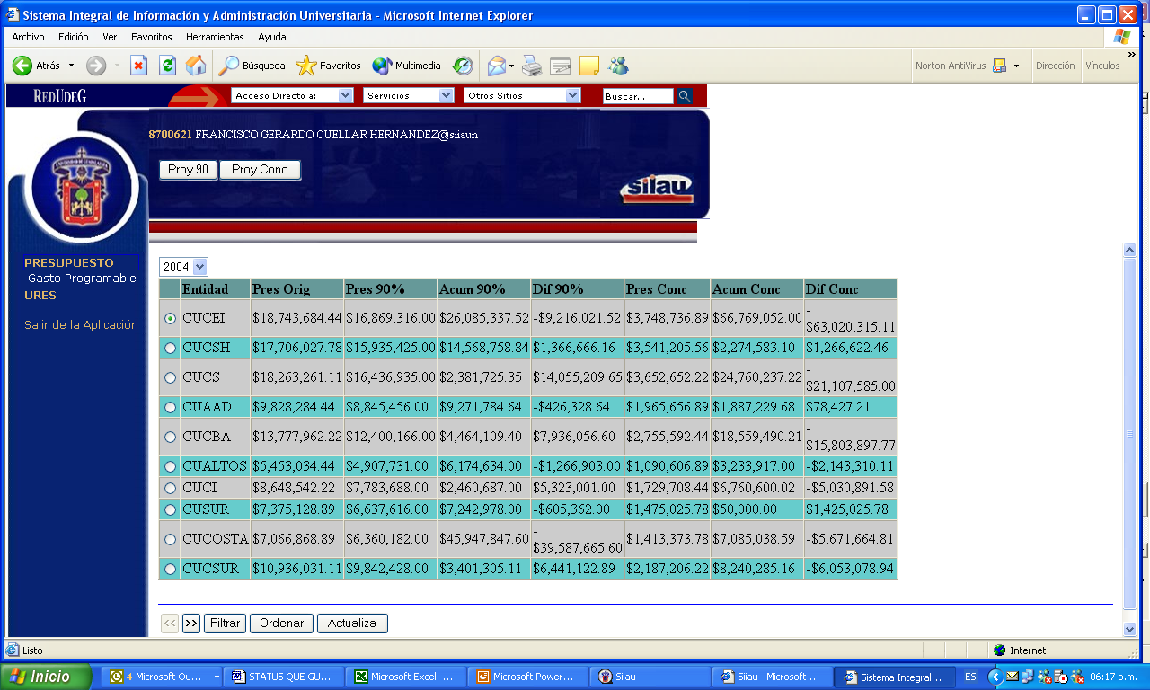
La siguiente etapa es la tocante a la selección, tal y como se muestra en la grafica siguiente:
Una primera acción que se realizo para que fuese posible la selección de proyectos fue la captura de los Techos Financieros.

En el sistema fueron cargados, por la Unidad de Presupuesto, los techos financieros al 90%.
Las cantidades por entidad presupuestal que se cargaron son las que se muestran en la siguiente tabla:

Año | Entidad Presupuestal | Techo financiero
2004 | CUAAD | $8,845,456.00
2004 | CUCBA | $12,400,166.00
2004 | CUCEA | $15,202,796.00
2004 | CUCEI | $16,869,316.00
2004 | CUCS | $16,436,935.00
2004 | CUCSH | $15,935,425.00
2004 | CUALTOS | $4,907,731.00
2004 | CUCIENEGA | $7,783,688.00
2004 | CUSUR | $6,637,616.00
2004 | CUCSUR | $9,842,428.00
2004 | CUCOSTA | $6,360,182.00
2004 | CULAGOS | $4,858,866.00
2004 | CUNORTE | $6,058,919.00
2004 | CUVALLES | $7,268,026.00
2004 | SEMS | $82,999,844.00
2004 | RECTORIA | $8,494,695.00
2004 | CONTRAL | $3,312,521.00
2004 | VICE | $15,211,507.00
2004 | CGACA | $33,164,907.00
2004 | CGADMON | $37,116,990.00
2004 | CGEXT | $37,800,000.00
2004 | CGSI | $13,434,335.00
2004 | DIRFIN | $7,605,000.00
2004 | UDI | $554,266.00
2004 | INNOVA | $3,835,209.00
2004 | SECGEN | $8,347,177.00
2004 | OM | $1,201,226.00
2004 | ABOGADO | $2,000,114.00
2004 | COMSOCIAL | $5,795,157.00
2004 | PATRIMONIO | $2,983,993.00
2004 | SERUNI | $12,306,086.00
2004 | ESTINCOR | $1,148,580.00
2004 | SEGUNI | $900,000.00

Dentro del Sistema la vista que presenta la anterior tabla al ser consultada es:

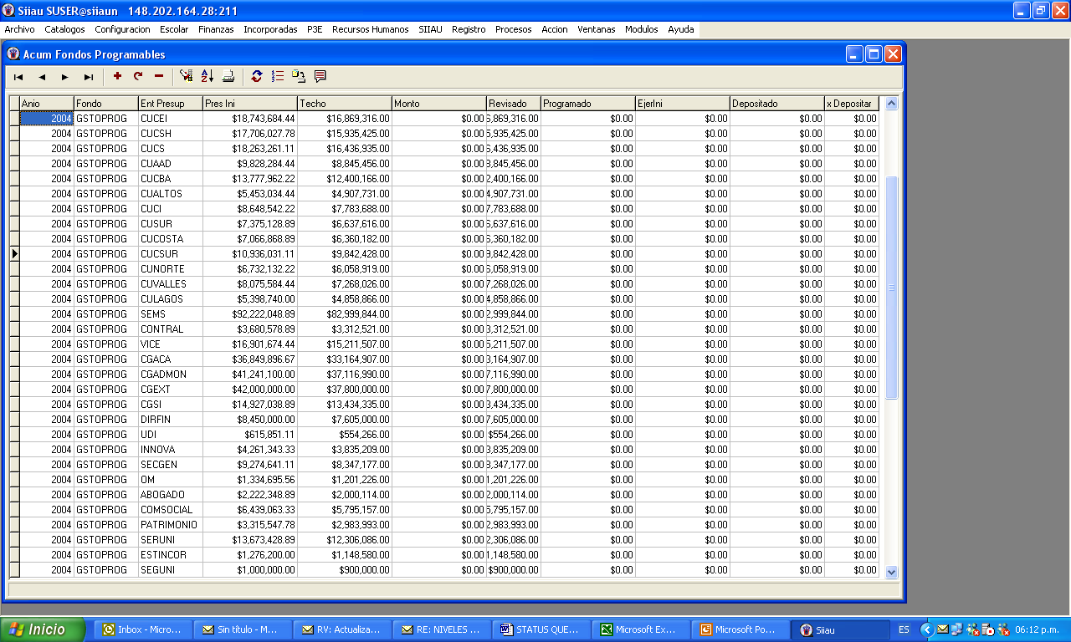

Seleccionar y Deseleccionar Proyectos
Para seleccionar o deseleccionar un proyecto es importante que el proyecto se encuentre cerrado.
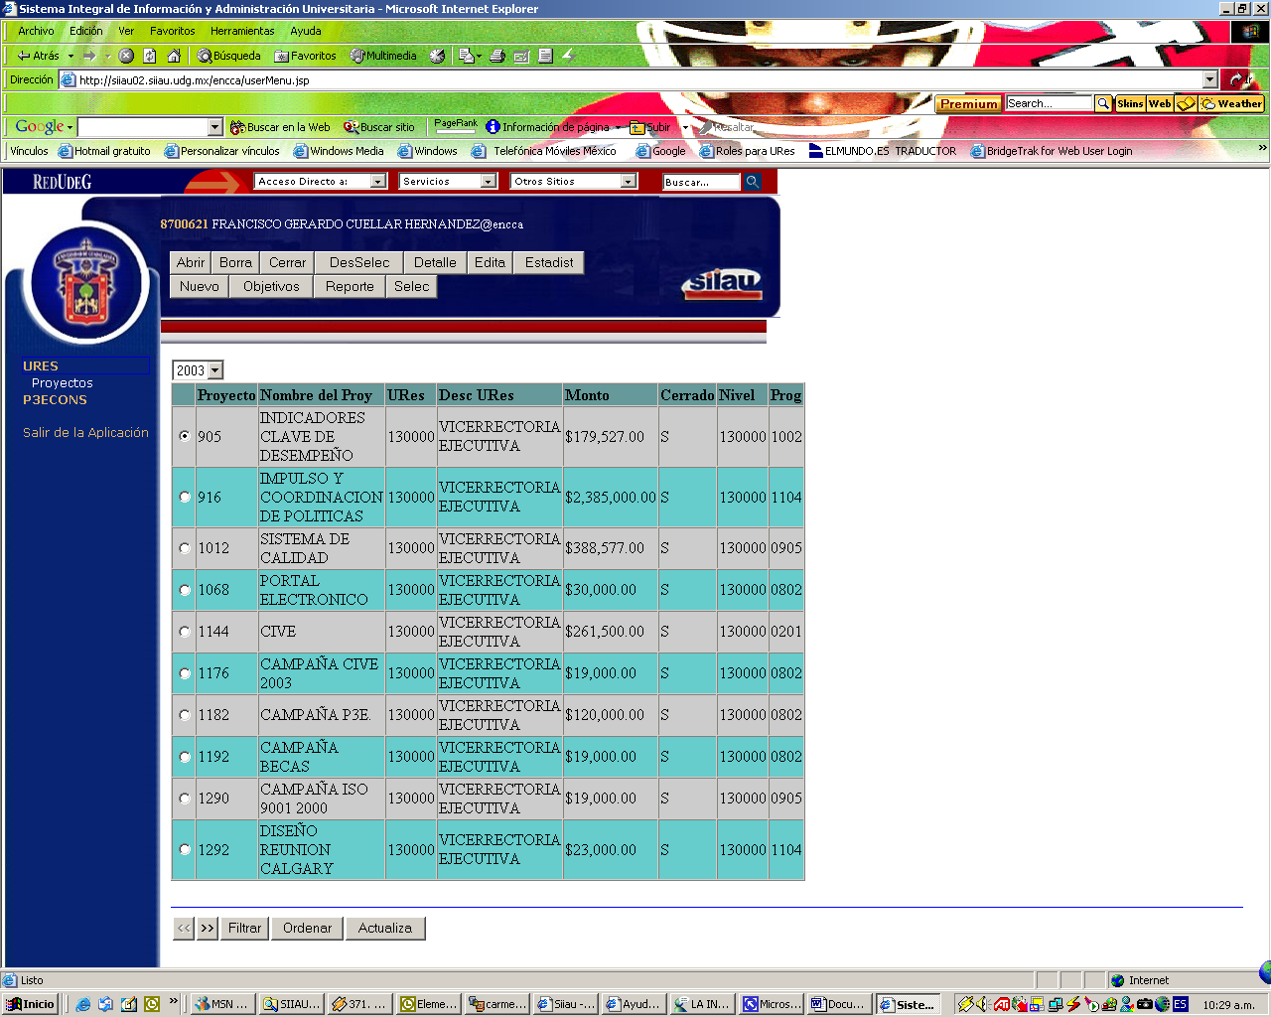
Cerrado

Cerrado S=si
Cerrado N=no

Para efectos de que la Unidad Responsable superior pueda seleccionar el proyecto.
Sobre el proyecto que se seleccionará es necesario pulsar la el botón con la leyenda Selec.
El proyecto a seleccionar debe estar cerrado.
Selec = Seleccionar
DesSelec = Deseleccionar

Al Seleccionar un proyecto de nos mostrara la siguiente pantalla; Comprobando el proceso de Selección es necesario volver a la pantalla donde se enlistan los proyectos, verificando los siguientes campos.
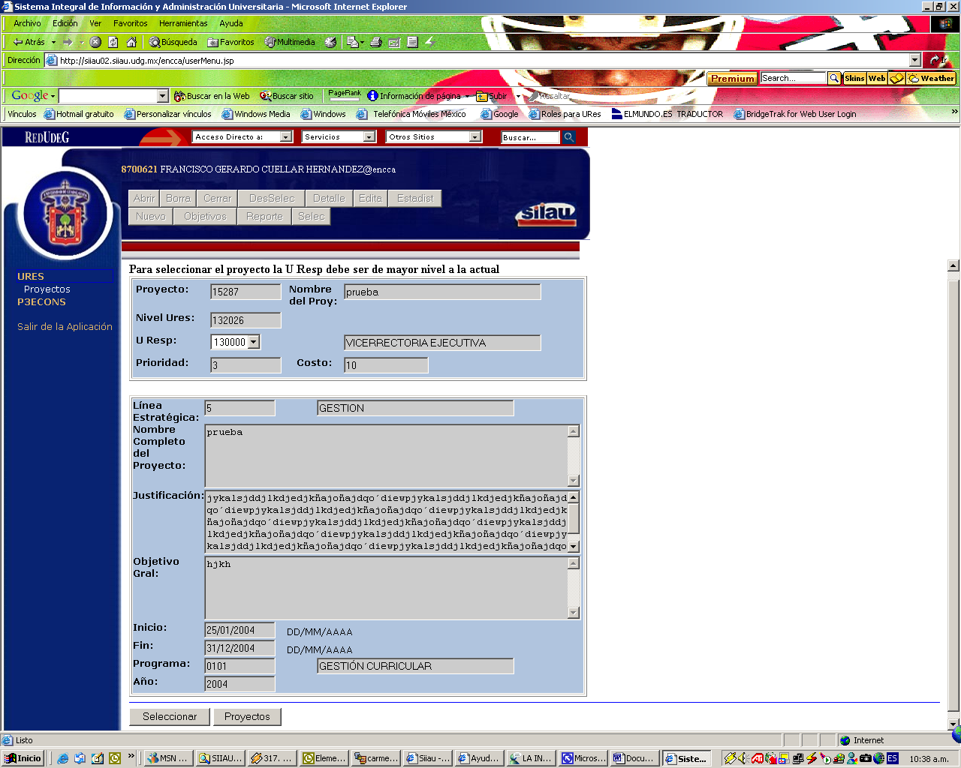
Pulsa el botón de Selección para completar la acción.
Código de la Unidad Responsable que selecciona.

El proceso de deseleccionar un proyecto solo debemos de pulsar el botón de Deseleccionar sobre un proyecto que previamente fue seleccionado.
Código de la Unidad Responsable que selecciona (nivel de aprobación del proyecto).

ACTUALIZACIONES EN EL SISTEMA SIIAU P3E 2004.
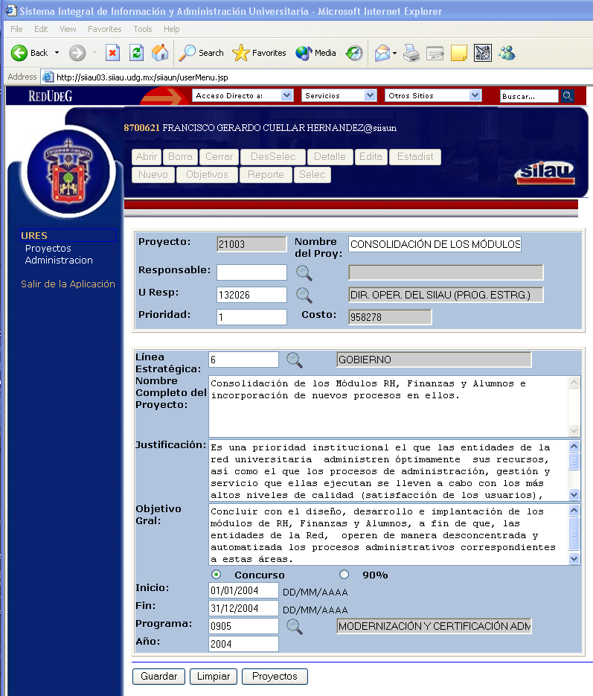
Responsable del Gral. del Proyecto (Opcional)

Fase dos P3e 2004. Actualización, modificación y selección de proyectos 90% Gasto Programable o Concurso del ±10% (solo fondo 1101 no Ingresos Propios).

Para apoyo se puso dentro de URES la opción de Planeación.

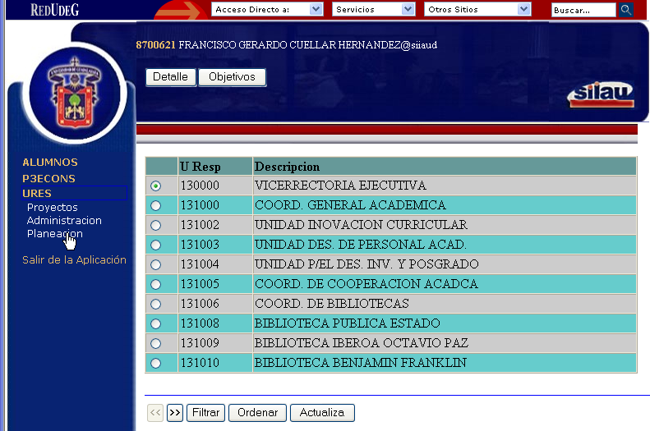

Y seleccionando el módulo de planeación para ver detalle del PID.

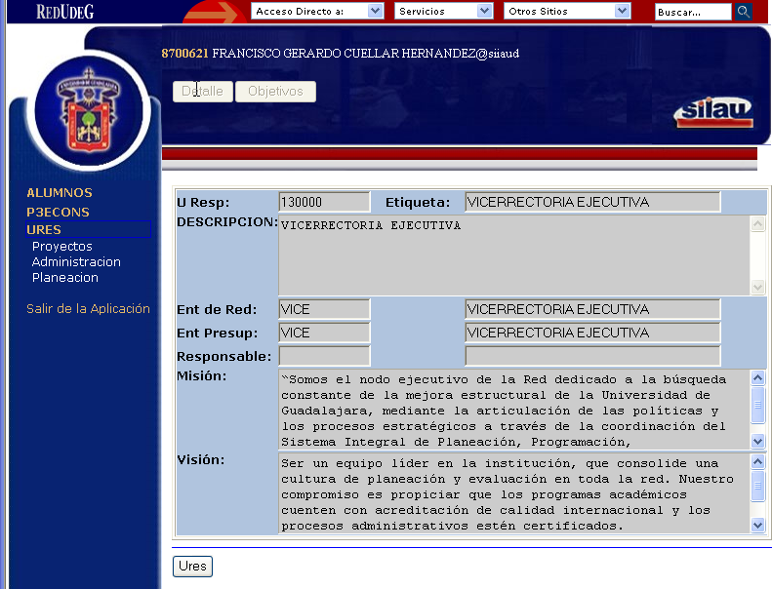

En el Foro de P3e sólo se señala 6 mensajes.

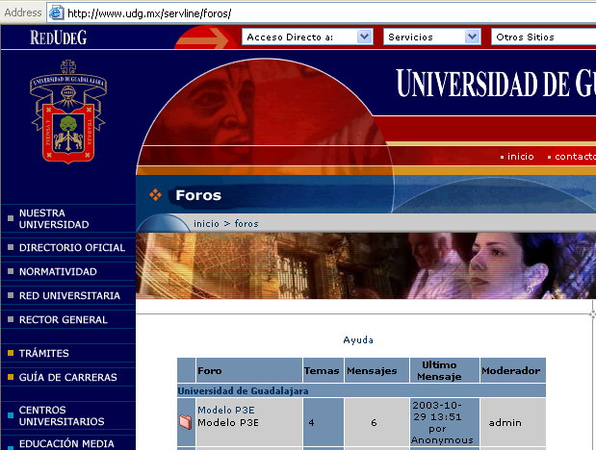

No ha existido ninguna petición o cuestionamiento desde finales de octubre y se tienen solo 3 cuestionamientos y 2 de ellos son de información 1 es de datos expuestos por el Personal de Soporte de la Dirección del SIIAU para este fin y el otro es de bienvenida a este foro.
El último mensaje fue contestado desde el 29 de octubre por el MCs. Francisco Gdo. Cuellar y era referente a cual es el objetivo del P3e.
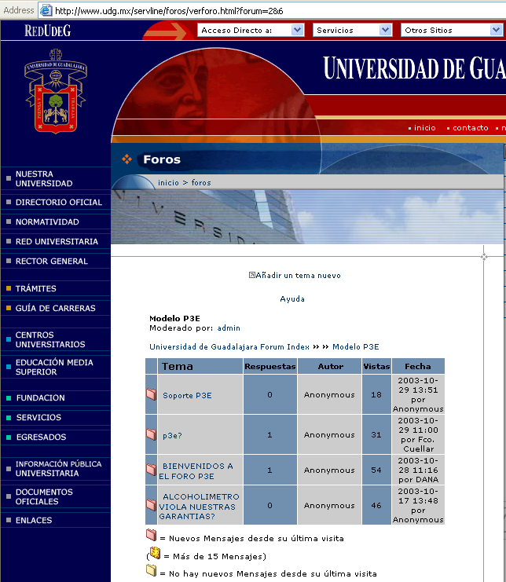
Dirección donde se publican documentos http://www.siiau.udg.mx/Ayuda/ManGuiP3E.html

